**考 试 须 知**

**专升本考试考区安排在合肥大学二区（锦绣大道99号北2门）。**

一、自觉服从监考员等考务工作人员管理，不得以任何理由妨碍监考员等考务工作人员履行职责，不得扰乱考场及其他考试工作地点的秩序，不得危害他人的身体健康和生命安全。

二、考生在考前40分钟持有效居民身份证、《准考证》及考试用品到达考区，排队履行入场程序接受安检。（**另：参加免文化课考试退役士兵职业技能综合考查考生需提前1个小时进入侯考考场核验报名材料原件及身份证、准考证**），进入考区及考场时应当主动配合考务工作人员按规定接受身份验证核查、安全检查和随身物品检查等。

三、**除2B铅笔（用于填涂答题卡）、无封套橡皮、0.5毫米黑色墨水签字笔、直尺、圆规、三角板、透明文具袋等必需的考试用品外，其他任何物品不得带入考区。严禁携带任何书刊、报纸、稿纸、图片、资料、具有通讯功能的工具（如手机、手表（智能手环）、各类耳机、智能眼镜和照相扫描等设备）或者有存储、编程、查询功能的电子用品以及计算器、涂改液、修正带等物品进入考区。尽量不携带钥匙、磁卡、打火机以及金属手镯、戒指、项链等物品，尽量不穿戴有金属装饰品的衣服、鞋帽、发卡等，避免反复安检，影响正常入场。**

四、考生入场后，按座位号对号入座，在《考生签到表》上签名，将《准考证》、有效居民身份证放在桌子左上角以便核验。**《准考证》正、反两面在使用期间均不得涂改或书写。**

遇试卷、答题卡分发错误及试题字迹不清、重印、漏印或缺页等问题，应举手询问，在开考前报告监考员；开考后，再行报告、更换的，延误的考试时间不予延长；涉及试题内容的疑问，不得向监考员询问。

五、开考信号发出后才能开始答题。

**六、开考15分钟后，迟到考生不准进入考场参加考试。考生不得提前交卷。**

**七、考生答题前应认真填涂（或填写）试卷及答题卡上的姓名、准考证号等栏目，检查条码是否正确并粘贴到相应位置。凡不按要求填涂或字迹不清、无法辨认的或不按要求粘贴条码的，试卷及答题卡一律无效。责任由考生自负。**

**考生在进行各科目考试作答时，务必将全部答案填涂（或填写）在答题卡上与题号相对应的答题区域内。填涂（或填写）在试卷、草稿纸上或答题卡上非题号对应的答题区域的答案一律无效。不得用规定以外的笔和纸答题，不得在试卷和答题卡规定以外的地方书写姓名、考号，不得在试卷和答题卡上做任何标记。**

八、在考场内须保持安静，不得吸烟，不得喧哗，不得交头接耳、左顾右盼、打手势、做暗号，不得夹带、旁窥、抄袭或有意让他人抄袭，不得传抄答案或交换试卷、答题卡、草稿纸，不得传递文具、物品等，不得将试卷、答题卡或草稿纸带出考场。如身体出现异常情况，应立即报告考试工作人员和监考员。

九、考试期间不允许上厕所。生病及其他特殊原因确需上厕所，经核实后，须由同性监考员全程监督。

十、考试结束信号发出后，立即停笔并停止答题，将试卷及答题卡整理好反扣放在桌面上等待监考员收取，待监考员收取所有试卷及答题卡清点完毕后，根据监考员指令依次退出考场。**考试结束后应立即离开考区。**

十一、如不遵守考场规则，不服从考务工作人员管理，有违规行为的，按照《中华人民共和国教育法》《国家教育考试违规处理办法》确定的程序和规定严肃处理，并将记入国家教育考试诚信档案；涉嫌犯罪的，按照《中华人民共和国刑法》《最高人民法院、最高人民检察院关于办理组织考试作弊等刑事案件适用法律若干问题的解释》等法律规定，移送司法机关追究法律责任。

**考区（35号教学楼）位置示意图：**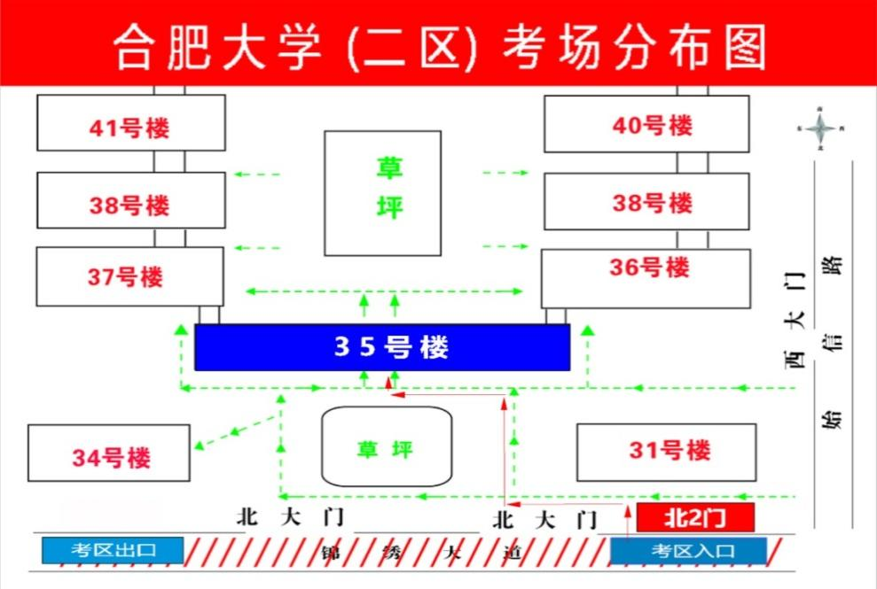

合肥大学专升本考试考生进入校园入口（锦绣大道99号）